

ДЕПАРТАМЕНТ ОБРАЗОВАНИЯ И НАУКИ
ТЮМЕНСКОЙ ОБЛАСТИ

П Р И К А З

___10.04.2015______________ № ___120/ОД_____
г.Тюмень

Об утверждении форм бланков ответов участников ГИА
по образовательным программам основного общего образования
и шкалы пересчета первичного балла в оценку

В соответствии с Порядком проведения государственной итоговой аттестации по образовательным программам основного общего образования, утвержденного приказом Минобрнауки России от 25.12.2013 №1394 (в ред. от 16.01.2015 №10),
п р и к а з ы в а ю:

- Утвердить для проведения государственной итоговой аттестации по образовательным программам основного общего образования:

- формы и описание бланков ответов участников экзамена (приложение 1);

- правила заполнения бланков ответов участников экзамена (приложение 2);

- шкалу оценивания результатов выполнения экзаменационных работ (приложение 3).

- Контроль за исполнением приказа оставляю за собой.

Директор департамента А.В. Райдер

Приложение 1
к приказу от ______ 2015 г. № ________

Формы и описание бланков ответов
участников государственной итоговой аттестации по образовательным программам основного общего образования

Бланк ответов №1
Для предметов: русский язык.
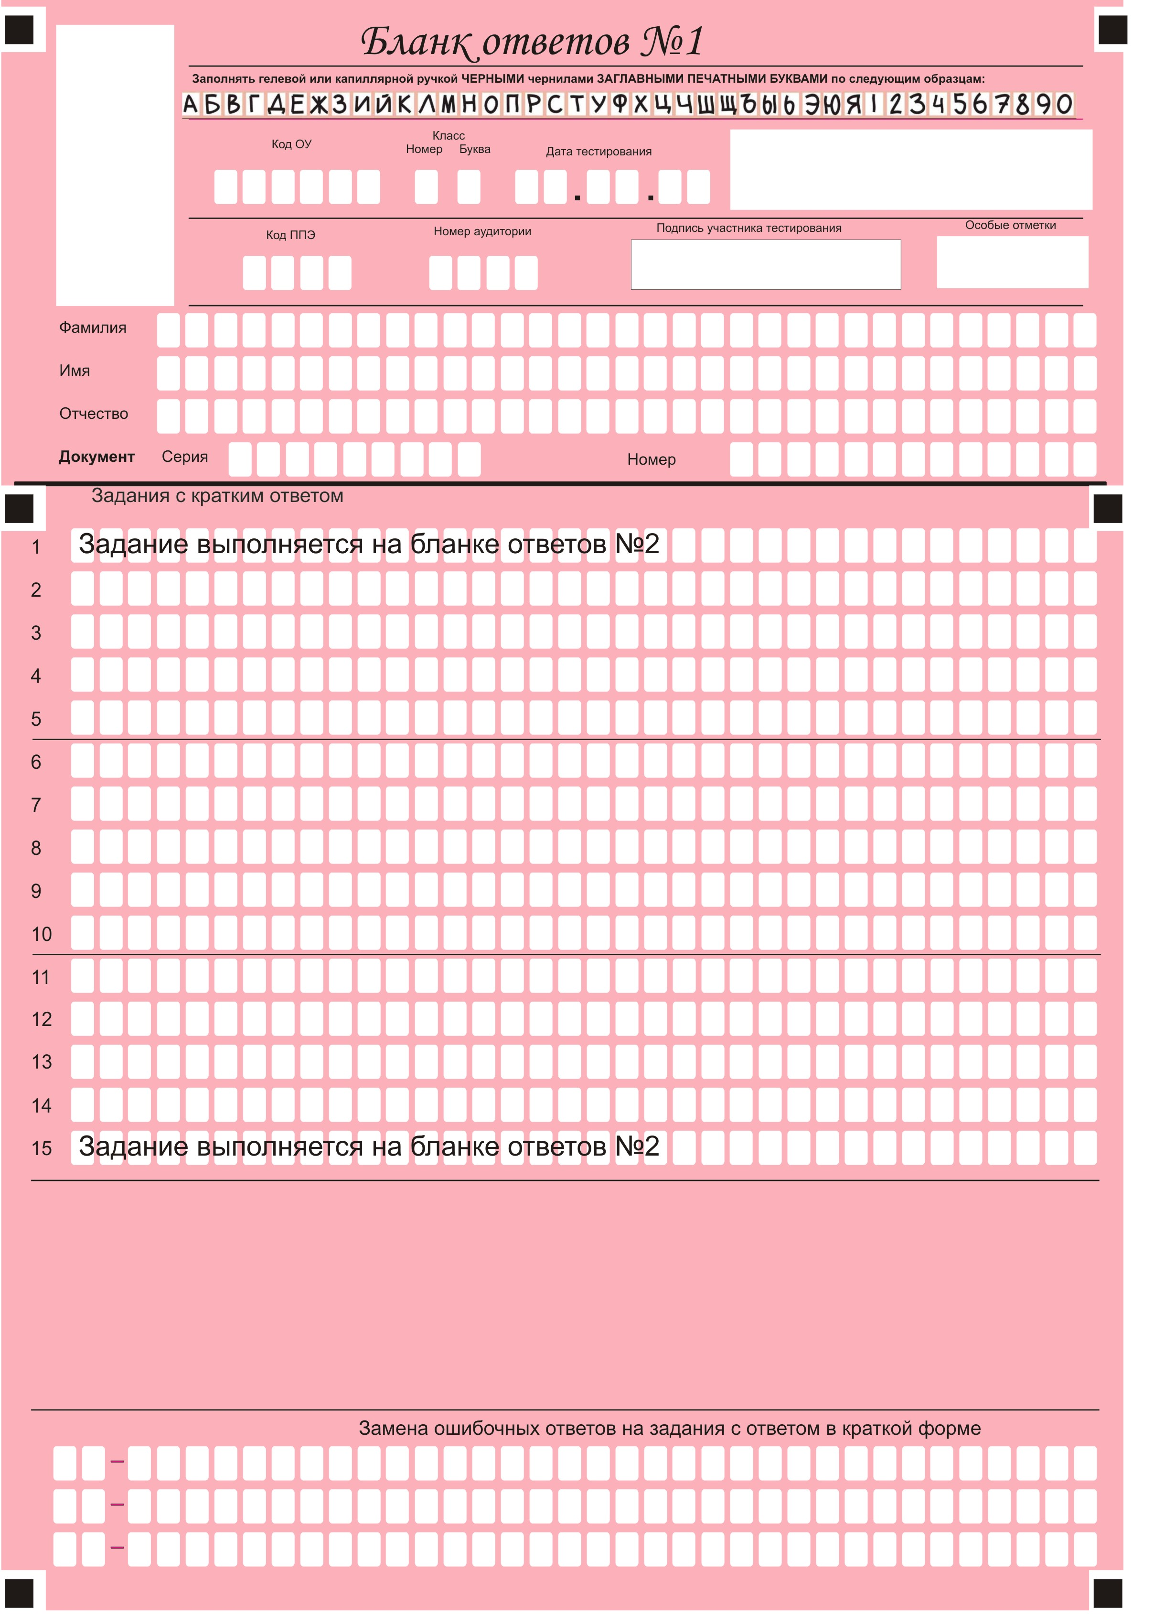
Бланк ответов №1
Для предметов: география.
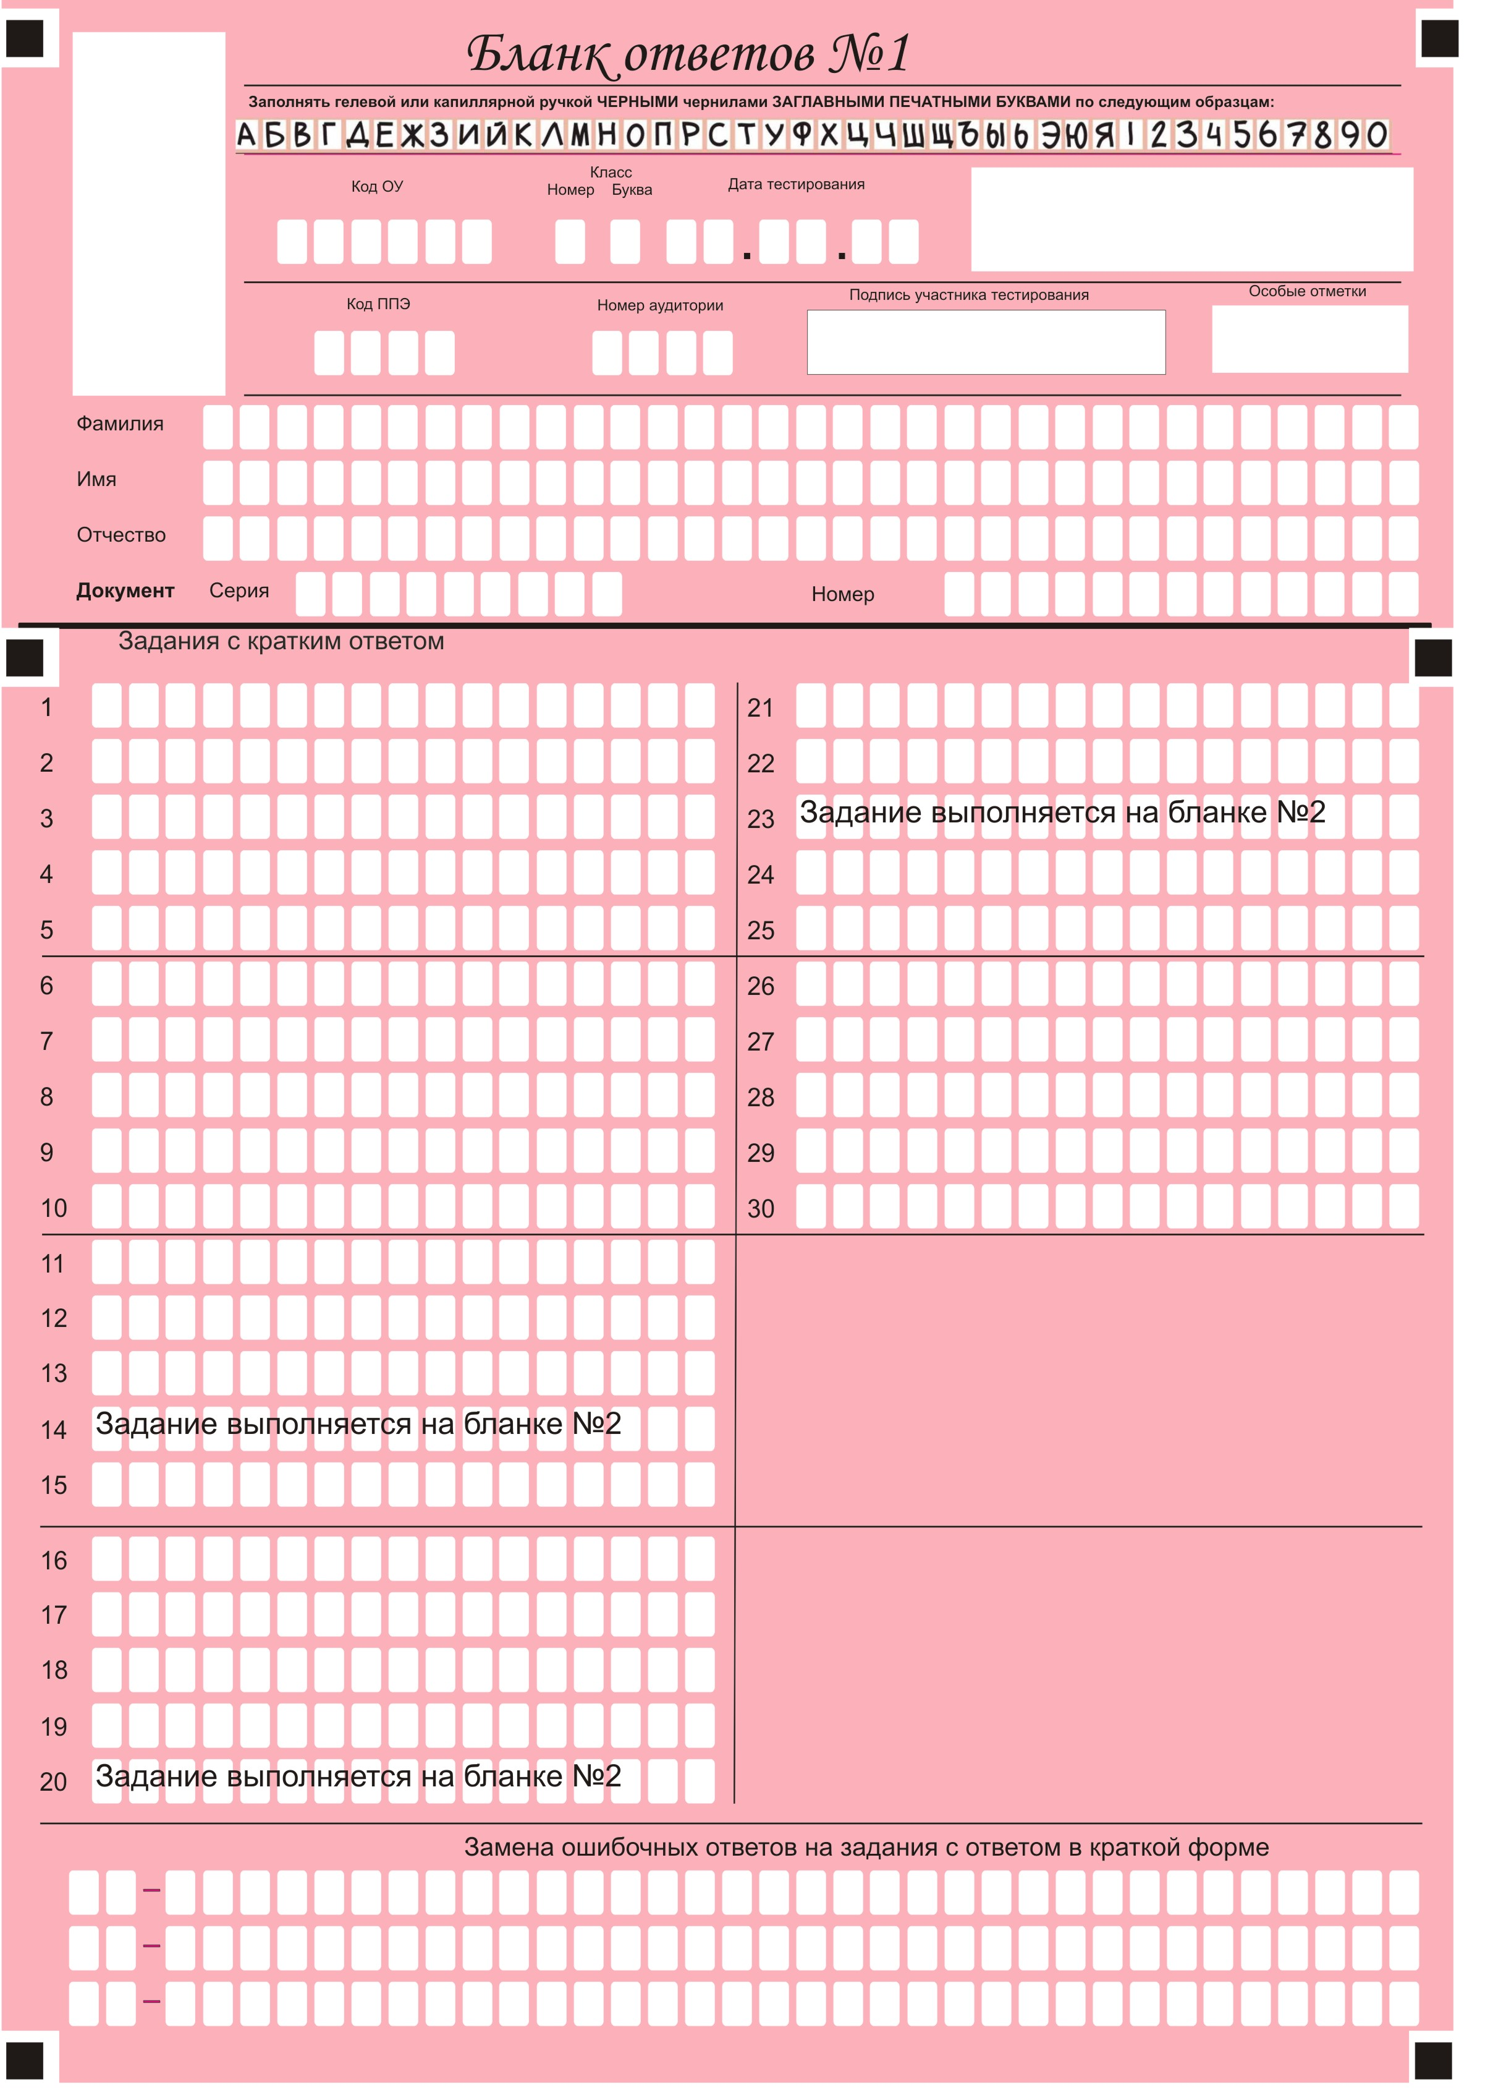
Бланк ответов №1
Для предметов: физика, химия, биология, история, обществознание, литература, русский язык (ГВЭ), математика (ГВЭ), родной язык (ГВЭ), математика, информатика и ИКТ, иностранные языки.
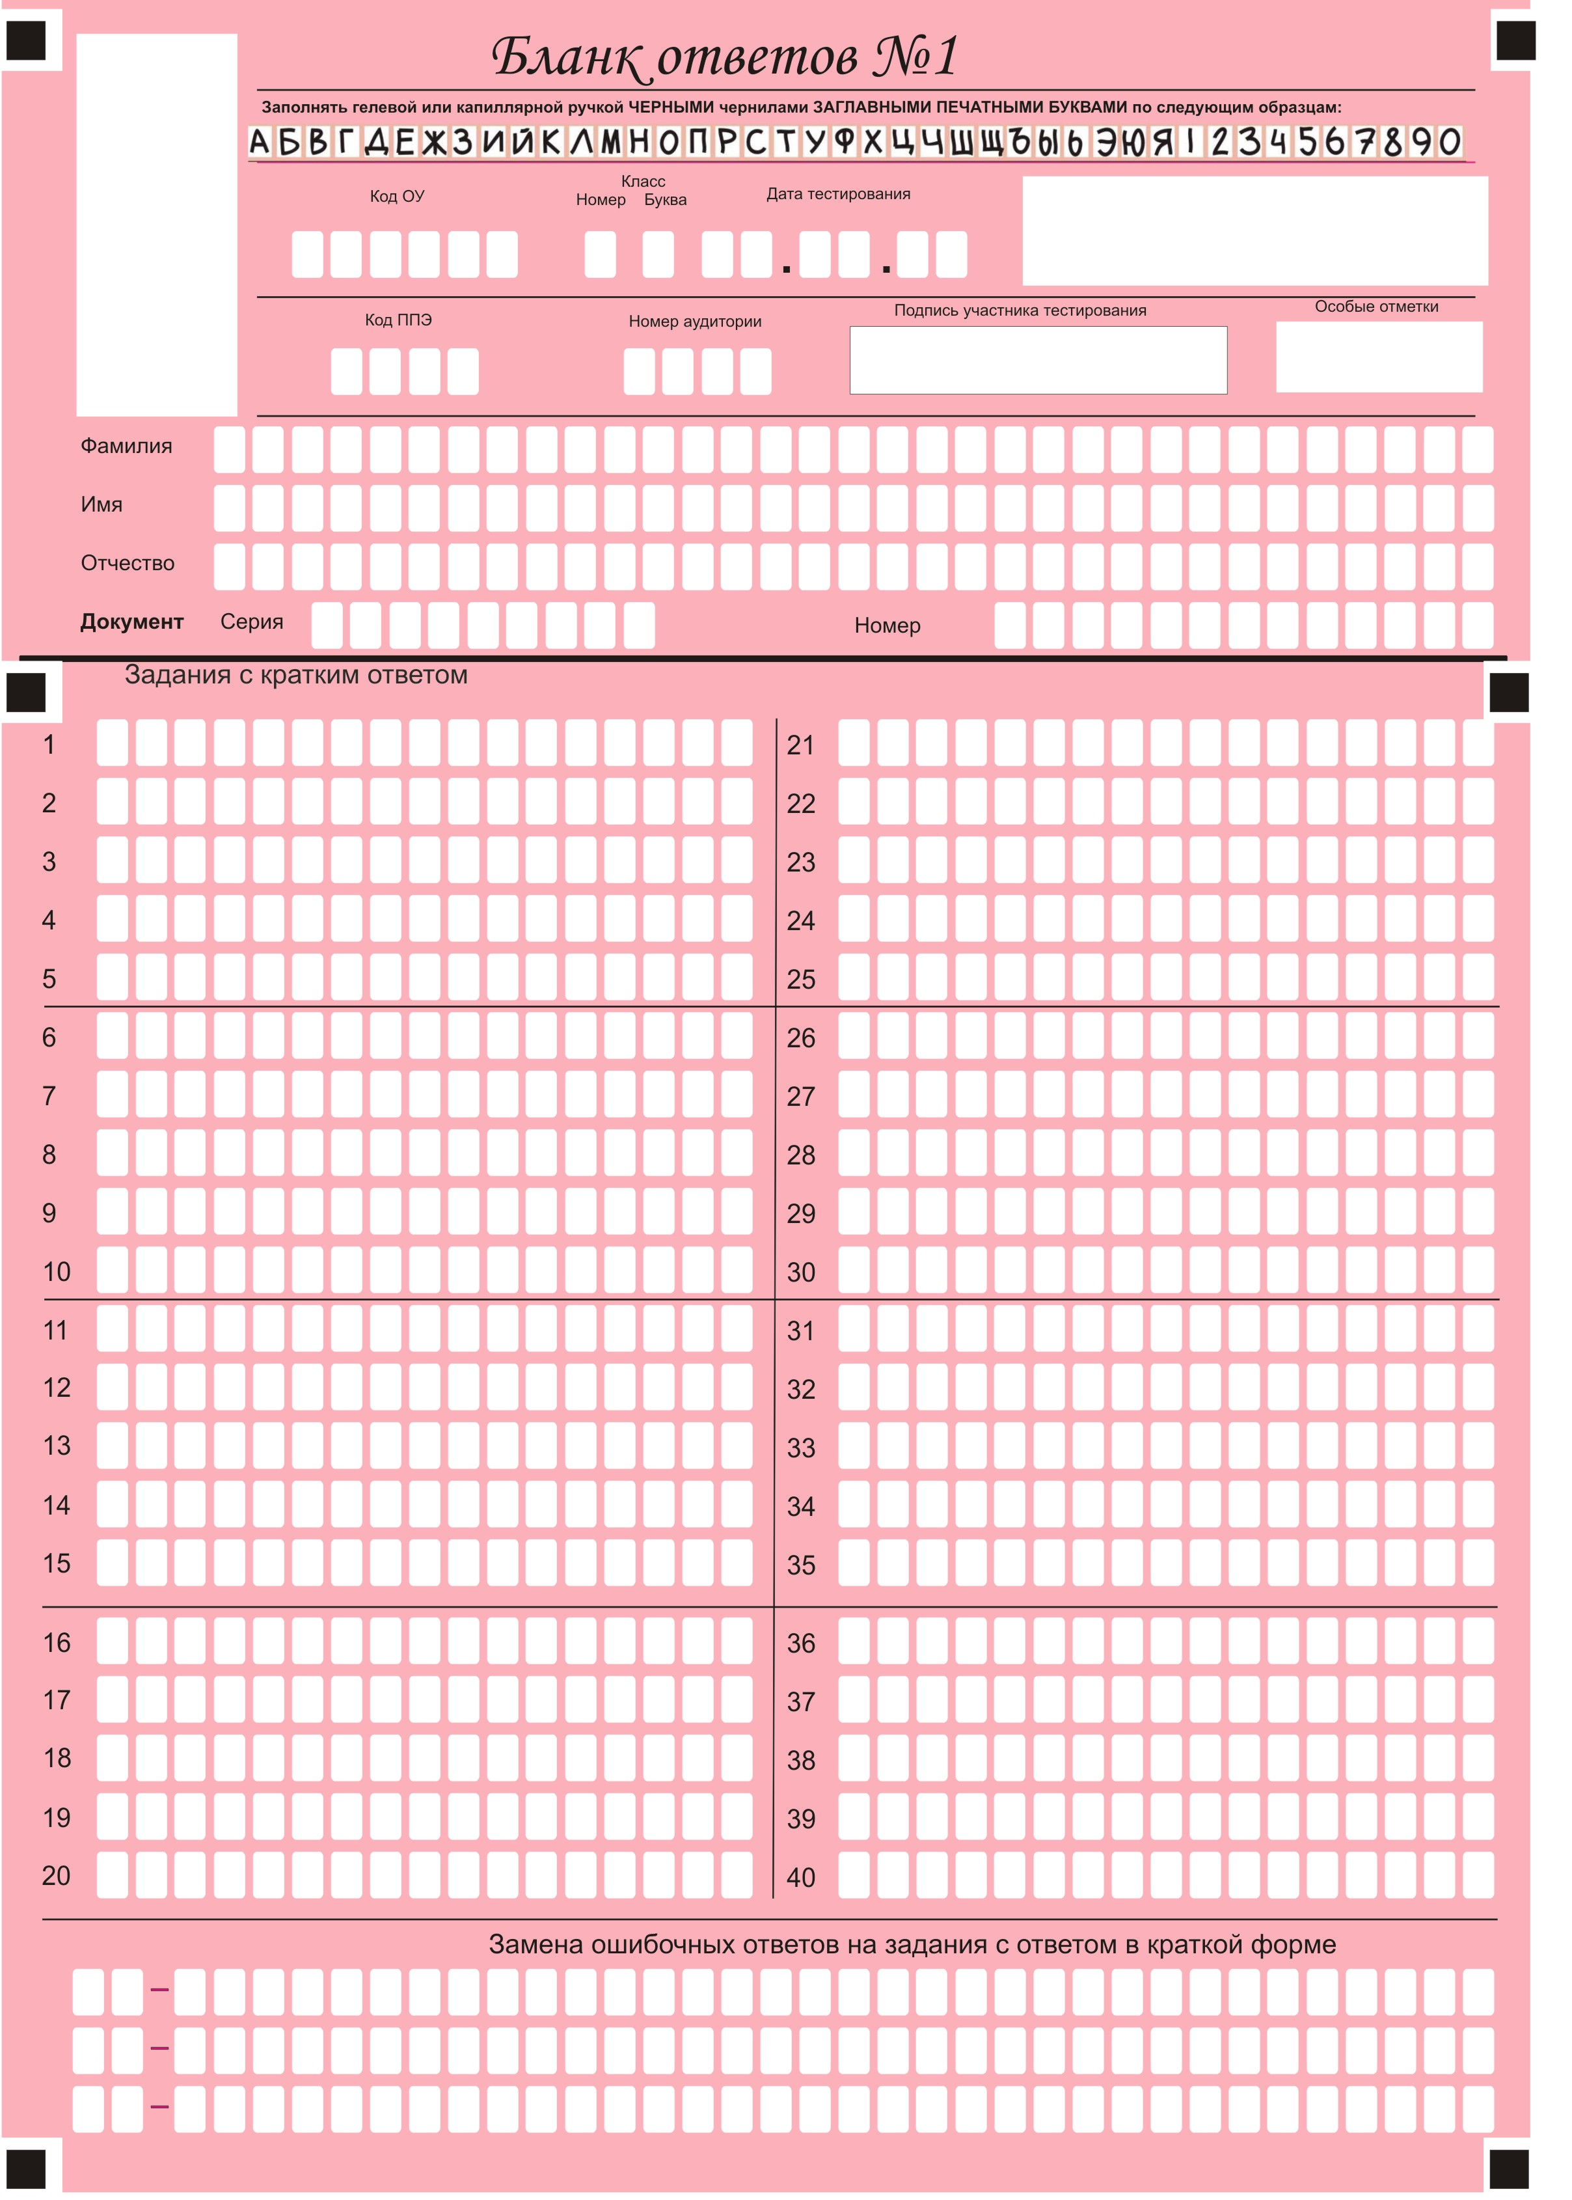
Бланк ответов №2
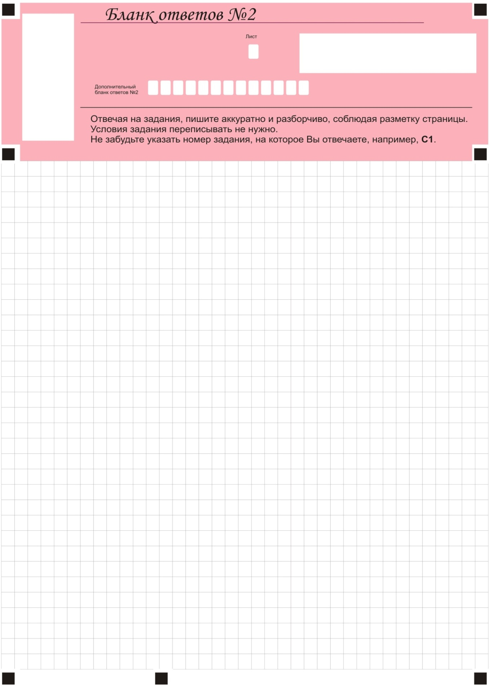
Оборотная сторона бланка ответов №2


Дополнительный бланк ответов №2
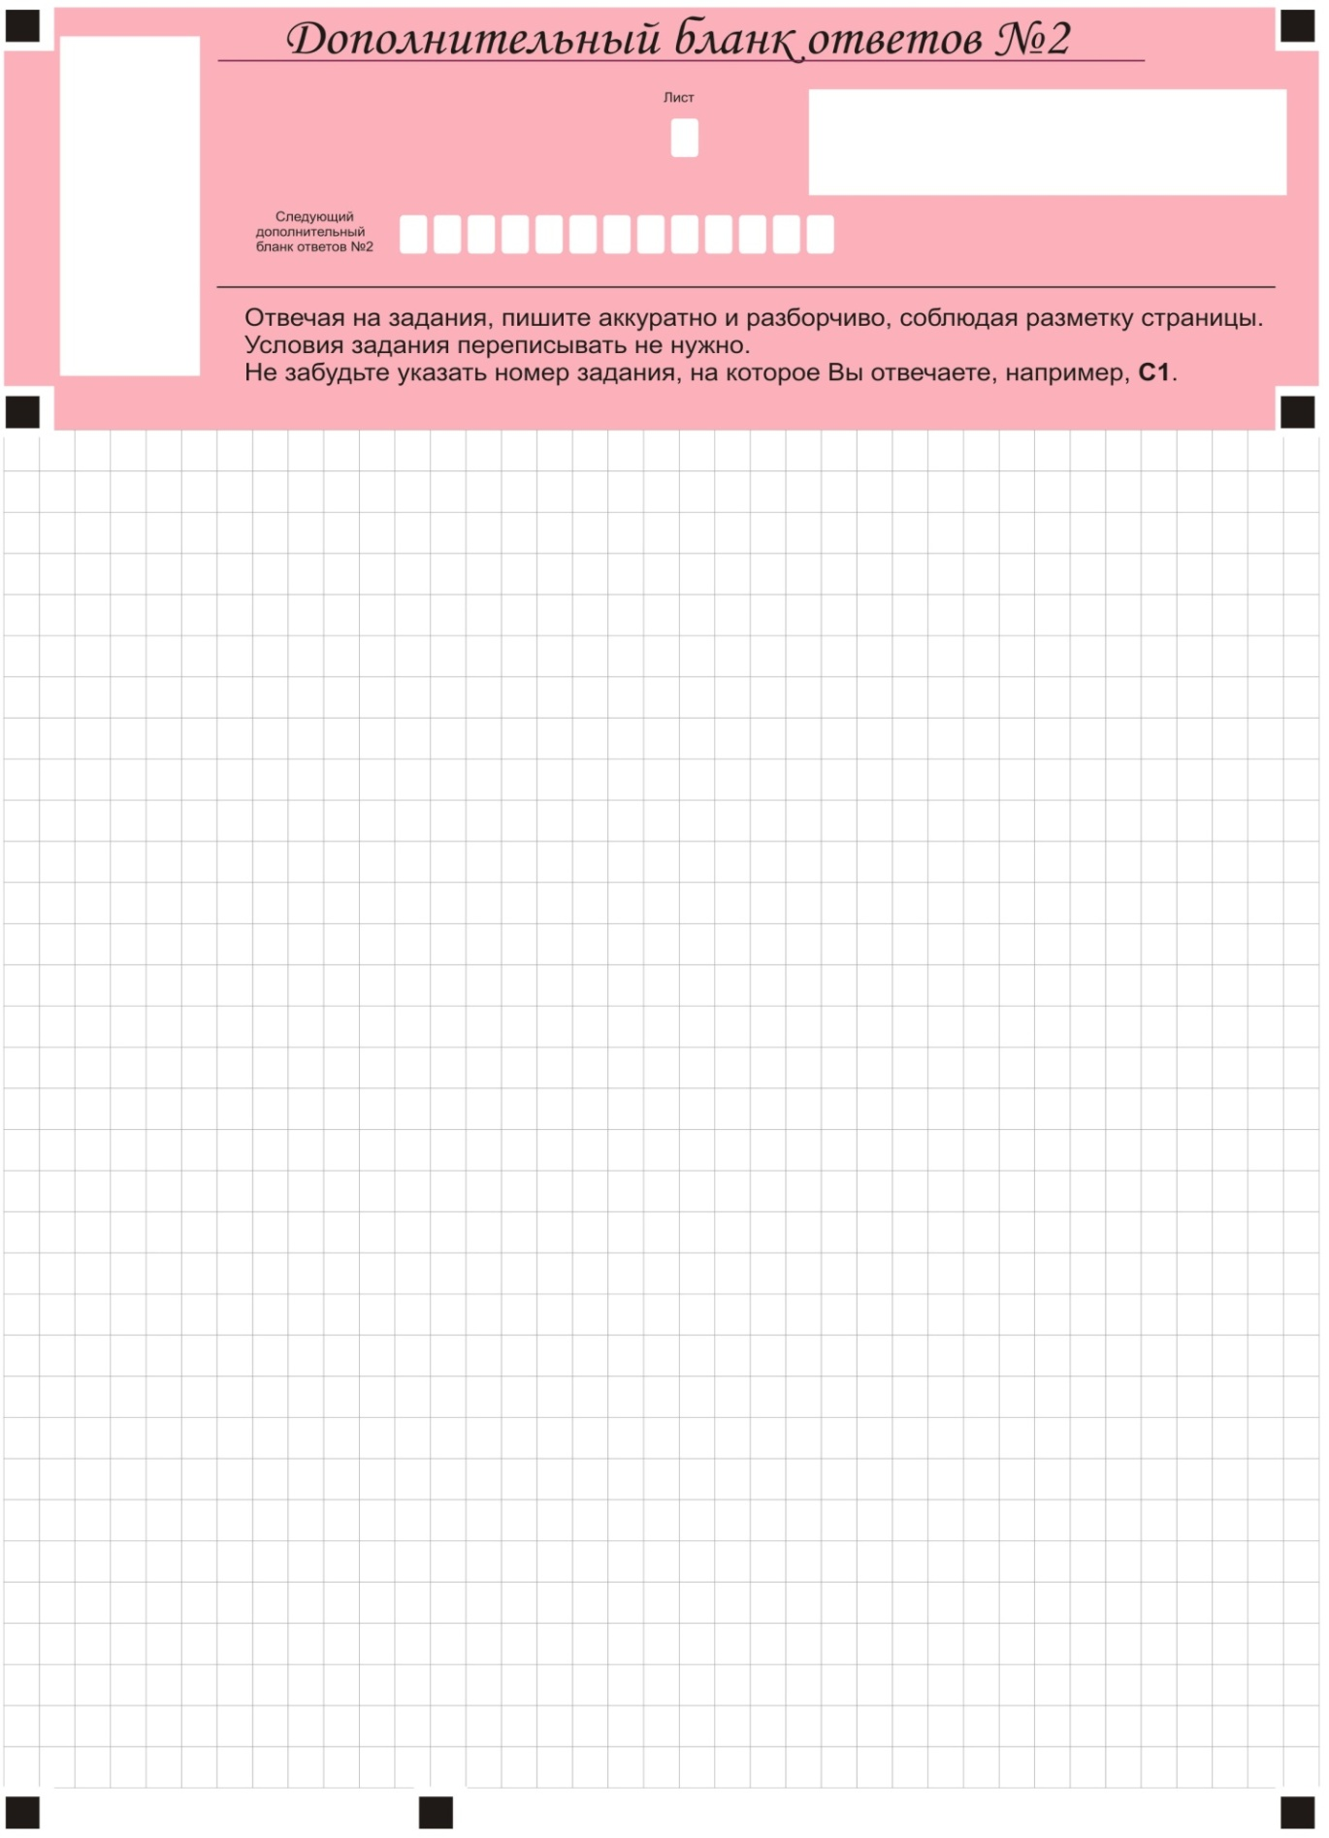
Оборотная сторона дополнительного бланка ответов №2
Описание бланков ответов участников государственной итоговой аттестации
1. Бланк ответов №1
Бланк ответов №1 размером 210 мм х 297 мм печатается на белой бумаге плотностью ~ 120 г/м. Бланк является машиночитаемой формой и состоит из трех частей - верхней, средней и нижней.
В верхней части бланка ответов №1 расположены вертикальный и горизонтальный код бланка, образец написания символов при заполнении бланка, поля для указания следующей информации: код образовательного учреждения, в котором обучается участник государственной итоговой аттестации (ГИА), класс, буква класса, код ППЭ, номер аудитории, в которой проходит ГИА, дата проведения ГИА, поле для подписи участника ГИА, поле для особых отметок, сведения об участнике ГИА: фамилия, имя, отчество (при наличии), серия и номер документа, удостоверяющего личность участника ГИА.
В средней части бланка ответов № 1 расположены поля для записи результатов выполнения заданий с ответом в краткой форме (слово или число). Максимальное количество кратких ответов – от 15 до 40 (в зависимости от предмета). Максимальное количество символов в одном ответе – 36 или 17 (в зависимости от предмета).
В нижней части бланка предусмотрены поля для замены ошибочных ответов на задания типа В. Максимальное количество замен ошибочных ответов – 3.
2. Бланк ответов № 2
Бланк ответов № 2 размером 210 мм х 297 мм печатается на белой бумаге плотностью ~ 120 г/м2. Бланк является машиночитаемой формой и состоит из двух частей - верхней и нижней.
В верхней части бланка ответов № 2 расположены вертикальный и горизонтальный код бланка, поля для указания следующей информации: поле для записи цифрового значения кода дополнительного бланка ответов № 2, поле нумерации листов бланков ответов № 2.
Поле для ответов на задания с развернутым ответом располагается на нижней части бланка, а также на обратной стороне бланка и разлиновано пунктирными линиями «в клеточку».
3. Дополнительный бланк ответов № 2
Дополнительный бланк ответов № 2 размером 210 мм х 297 мм печатается на белой бумаге плотностью ~ 120 г/м2. Бланк является машиночитаемой формой и состоит из двух частей - верхней и нижней.
В верхней части дополнительного бланка ответов № 2 расположены вертикальный и горизонтальный код бланка, поля для указания следующей информации: поле для записи цифрового значения кода дополнительного бланка ответов № 2, поле нумерации листов бланков ответов № 2.
Поле для ответов на задания с развернутым ответом располагается на нижней части бланка, а также на обратной стороне бланка и разлиновано пунктирными линиями «в клеточку».

Приложение 2
к приказу от ______ 2015 г. № ________

Правила заполнения
бланков ответов участников государственной итоговой аттестации по образовательным программам основного общего образования

Настоящие правила предназначены для участников ГИА 9 классов, а также для организаторов пункта проведения ГИА, осуществляющих инструктаж участников ГИА в день проведения ГИА.
1. Общая часть
Участники ГИА выполняют экзаменационные работы на бланках, формы и описание которых приведены в приложении № 1:
- бланке ответов № 1;
- бланке ответов № 2;
- дополнительном бланке ответов №2.
При заполнении бланков ответов участников ГИА необходимо точно соблюдать настоящие правила, так как информация, внесенная в бланки, сканируется и обрабатывается с использованием специальных аппаратно- программных средств.
При недостатке места для развернутых ответов на бланке ответов № 2 организатор в аудитории выдает дополнительный бланк ответов № 2.

2. Основные правила заполнения бланков ответов участников ГИА
Все бланки ГИА заполняются яркими черными чернилами. Допускается использование гелиевой или капиллярной ручек.
Участник ГИА должен изображать каждую цифру и букву во всех заполняемых полях бланка ответов № 1 и верхней части бланка ответов № 2, тщательно копируя образец ее написания из строки с образцами написания символов, расположенной в верхней части бланка ответов № 1. Небрежное написание символов может привести к тому, что при автоматизированной обработке символ может быть распознан неправильно.
Каждое поле в бланках заполняется, начиная с первой позиции (в том числе и поля для занесения фамилии, имени и отчества участника ГИА).
Категорически запрещается:
- делать в полях бланков, вне полей бланков или в полях, заполненных типографским способом, какие-либо записи и пометки, не относящиеся к содержанию полей бланков;
- использовать для заполнения бланков цветные ручки вместо черной, карандаш (даже для черновых записей на бланках), средства для исправления внесенной в бланки информации («замазку» и др.).
На бланке ответов № 2, а также на дополнительном бланке ответов № 2 не должно быть пометок, содержащих информацию о личности участника ГИА. При записи ответов необходимо строго следовать инструкциям по выполнению работы (к группе заданий, отдельным заданиям), указанным в контрольном измерительном материале (далее - КИМ).
3. Заполнение бланка ответов №1
Бланк ответов №1 состоит из трех частей - верхней, средней и нижней (Приложение №1).
В верхней части бланка ответов №1 (рис. 1) расположены: вертикальный и горизонтальный код бланка, поля для рукописного занесения информации, строка с образцами написания символов.

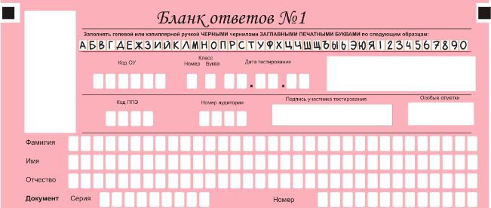
Рис. 1. Верхняя часть бланка ответов №1
По указанию ответственного организатора в аудитории участником ГИА заполняются все поля верхней части бланка ответов №1 (см. табл. 1).
Таблица 1.
Указание по заполнению полей верхней части бланка ответов №1
Поля, заполняемые участником ГИА по указанию организатора в аудитории |  | Указания по заполнению
Код ОУ |  | Код образовательного учреждения, в котором обучается участник ГИА, в соответствии с кодировкой, принятой в Тюменской области
Класс: номер, буква |  | Информация о классе, в котором обучается участник ГИА
Дата тестирования |  | Дата проведения ГИА
Код ППЭ |  | Код пункта проведения экзамена, в которой проходит ГИА
Номер аудитории |  | Номер аудитории, в которой проходит ГИА
Фамилия |  | Вносится информация из документа, удостоверяющего личность участника ГИА, в соответствии с законодательством Российской Федерации
Имя
Отчество
Документ, удостоверяющий личность | Серия
Документ, удостоверяющий личность | Номер
После окончания заполнения всех полей участник ГИА до начала работы с бланками ответов ставит свою подпись в специально отведенном для этого поле.
В средней части бланка расположены поля для записи ответов на задания с кратким ответом (рис. 2 - 4). Максимальное количество ответов (для предметов: русский язык - 15 (пятнадцать), география, обществознание) – 10 (десять) и (для предметов: математика, физика, химия, биология, история информатика и ИКТ, иностранные языки) – 40 (сорок).

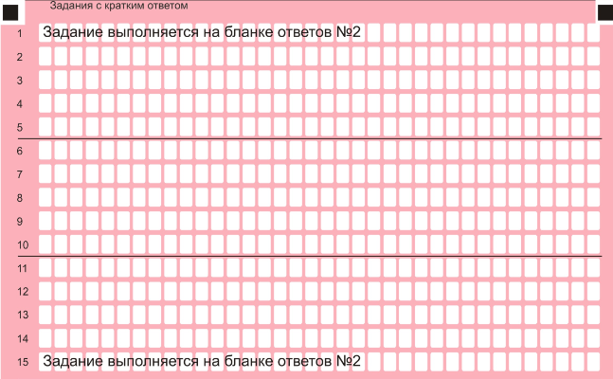
Рис. 2. Область ответов на задания с кратким ответом
(для предмета русский язык)
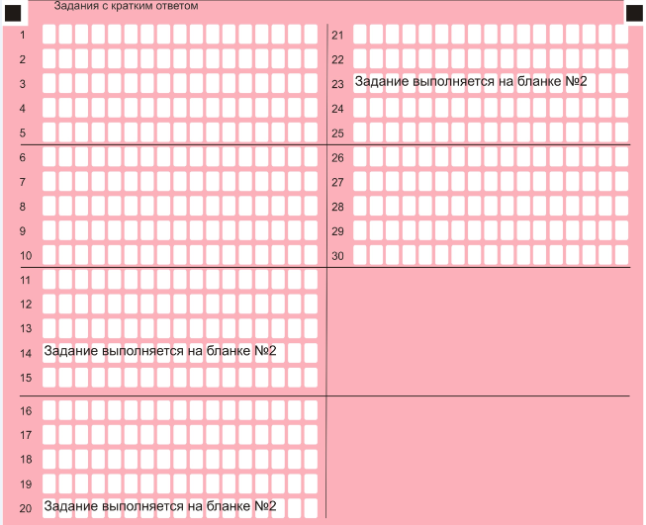
Рис. 3. Область ответов на задания с кратким ответом
(для предмета география)
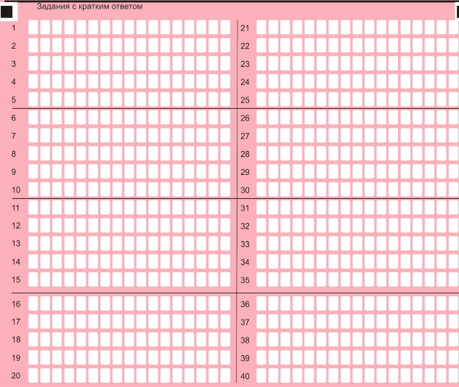
Рис. 4. Область ответов на задания с кратким ответом (для предметов: математика, физика, химия, информатика и ИКТ, биология, история, география, обществознание, иностранные языки)

Максимальное количество символов в одном ответе (для предмета русский язык,) – 36 (тридцать шесть) и (для предметов: математика, физика, химия, биология, история, география, обществознание информатика и ИКТ, иностранные языки) – 17 (семнадцать).
Краткий ответ записывается справа от номера задания в области ответов с названием «Задания с кратким ответом».
Краткий ответ может быть дан только в виде слова, словосочетания, перечисления слов, числа (целого или в виде конечной десятичной дроби), а также в виде перечисления (через запятую или без разделителя) цифр или чисел. Каждая цифра, буква, знак дефиса, запятая или знак минус (если число отрицательное) записывается в отдельную клеточку, строго по образцу из верхней части бланка. Не разрешается использовать при записи ответа на задания с кратким ответом никаких иных символов, кроме символов кириллицы, латиницы, арабских цифр, запятой и знака дефис (минус).
Если требуется написать термин, состоящих из двух или более слов, то их нужно записать без использования какого-либо разделителя (пробел, запятая и пр.), если в инструкции по выполнению работы не указана другая форма написания ответа на данное задание. Если в таком термине окажется букв больше, чем клеточек в поле для ответа, то термин можно писать более убористо. Термин следует писать полностью. Любые сокращения запрещены.
Если кратким ответом должно быть слово, пропущенное в некотором предложении, то это слово нужно писать в той форме (род, число, падеж и т.п.), в которой оно должно стоять в предложении.
Если в ответе необходимо указать последовательность слов, чисел или цифр то ее (последовательность) следует записать так (через запятую или без разделителя), как указано в задании.
В ответе, записанном в виде десятичной дроби, в качестве разделителя следует указывать запятую.
Записывать ответ в виде математического выражения или формулы запрещается. Нельзя писать названия единиц измерения (градусы, проценты, метры, тонны и т.д.). Недопустимы заголовки или комментарии к ответу.
В нижней части бланка ответов № 1 предусмотрены поля для записи новых вариантов ответов на задания с кратким ответом взамен ошибочно записанных (рис. 5). Максимальное количество таких исправлений – 3 (три)

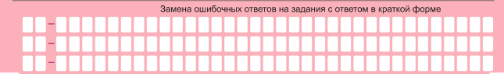
Рис. 5. Область замены ошибочных ответов на задания с кратким ответом

Для изменения, внесенного в бланк ответов № 1 ответа на задание с кратким ответом надо в соответствующих полях замены проставить номер исправляемого задания и записать новое значение верного ответа на указанное задание.
Для предметов литература, русский язык (ГВЭ), математика (ГВЭ), родной язык (ГВЭ) заполнять поля с кратким ответом не нужно, из-за отсутствия такого типа заданий в КИМ.

4. Заполнение бланка ответов №2 и дополнительного бланка ответов №2
Бланк ответов №2 и дополнительный бланк ответов №2 предназначены для записи ответов на задания с развернутым ответом.
В верхней части бланка ответов № 2 и дополнительного бланка № 2 расположены вертикальный и горизонтальный код бланка, поле «Дополнительный бланк ответов № 2» и поле «Лист».
Поле «Дополнительный бланк ответов № 2» заполняет организатор в аудитории при выдаче дополнительного бланка ответов № 2, вписывая в это поле цифровое значение кода дополнительного бланка ответов № 2 (расположенное в верхней части бланка), который выдается участнику ГИА.
В нижней части бланка расположена область записи ответов на задания с ответом в развернутой форме (на задания типа С). В этой области участник ГИА записывает развернутые ответы на соответствующие задания строго в соответствии с требованиями инструкции к КИМ и отдельным заданиям КИМ.
При недостатке места для ответов на лицевой стороне бланка ответов № 2 и дополнительного бланка №2 участник ГИА должен продолжить записи на оборотной стороне бланка, сделав внизу лицевой стороны запись «смотри на обороте». Для удобства все страницы бланка ответов № 2 и дополнительного бланка № 2 разлинованы пунктирными линиями «в клеточку».
При недостатке места для ответов на основном бланке ответов № 2 участник ГИА 9 может продолжить записи на дополнительном бланке ответов № 2, выдаваемом организатором в аудитории по требованию участника в случае, когда на основном бланке ответов № 2 не осталось места.
В случае заполнения дополнительного бланка ответов № 2 при незаполненном основном бланке ответов № 2, ответы, внесенные в дополнительный бланк ответов № 2, оцениваться не будут.
Приложение 3
к приказу от ______ 2015 г. № ________

Шкала оценивания
результатов выполнения экзаменационных работ по общеобразовательным предметам при проведении государственной итоговой аттестации по образовательным программам
основного общего образования

1. РУССКИЙ ЯЗЫК (ОГЭ)
Шкала пересчета первичного балла за выполнение
экзаменационной работы в отметку по пятибалльной шкале
Отметка по  пятибалльной шкале | «2» | «3» | «4» | «5»
Общий балл | 0 – 12 | 13 – 24
  25 – 33
  34 – 39

1.1. РУССКИЙ ЯЗЫК (ГВЭ)
Шкала пересчета первичного балла за выполнение
экзаменационной работы в отметку по пятибалльной шкале
Отметка по пятибалльной шкале | «2» | «3» | «4» | «5»
Общий балл | 0–3 | 4 –10 | 11–14 | 15–17

2. МАТЕМАТИКА (ОГЭ)
Максимальное количество баллов, которое может получить экзаменуемый за выполнение всей экзаменационной работы, – 38 баллов.
Минимальный результат выполнения экзаменационной работы, свидетельствующий об освоении федерального компонента образовательного стандарта в предметной области «Математика», – 5 баллов, набранные в сумме за выполнение заданий всех трёх модулей, при этом получение удовлетворительного результата возможно при условии получения не менее 3 баллов за раздел «Алгебра» и не менее 2 баллов за раздел «Геометрия». Преодоление этого минимального результата даёт выпускнику право на получение, в соответствии с учебным планом образовательного учреждения, итоговой отметки по алгебре и геометрии.

Шкала пересчета суммарного балла за выполнение
экзаменационной работы в целом в отметку по математике
Отметка по пятибалльной шкале | «2» | «3» | «4» | «5»
Суммарный балл за работу в целом | 0–4 | 5–15 | 16–22 | 23–38

Для определения оценки по разделу «Алгебра» учитываются все задания модуля «Алгебра» и задания 14, 15, 16, 18, 19, 20 модуля «Реальная математика».

Шкала пересчета суммарного балла за выполнение
заданий, относящихся к разделу «Алгебра» в отметку по алгебре
Отметка по пятибалльной шкале | «2» | «3» | «4» | «5»
Суммарный балл по алгебраическим заданиям | 0–2 | 3–11 | 12–16 | 17–23

Для определения оценки по разделу «Геометрия» учитываются все задания модуля «Геометрия» и задание 17 модуля «Реальная математика».

Шкала пересчета суммарного балла за выполнение
заданий, относящихся к разделу «Геометрия» в отметку по геометрии
Отметка по пятибалльной шкале | «2» | «3» | «4» | «5»
Суммарный балл по геометрическим заданиям | 0–1 | 2–4 | 5–8 | 9–15

2.2. МАТЕМАТИКА (ГВЭ)
Шкала пересчета суммарного балла за выполнение
экзаменационной работы в целом в отметку по математике
Отметка по пятибалльной шкале | «2» | «3» | «4» | «5»
Общий балл | 0–1 | 2–6 | 7–8 | 9–10

3. ФИЗИКА (ОГЭ)
Шкала пересчета первичного балла за выполнение
экзаменационной работы в отметку по пятибалльной шкале
Отметка по пятибалльной шкале | «2» | «3» | «4» | «5»
Общий балл | 0–8 | 9–18 | 19–29 | 30–40

4. ХИМИЯ (ОГЭ)
Шкала пересчета первичного балла за выполнение
экзаменационной работы в отметку по пятибалльной шкале
(работа без реального эксперимента)
Отметка по пятибалльной шкале | «2» | «3» | «4» | «5»
Общий балл | 0–8 | 9–17 | 18–26 | 27–34

5. БИОЛОГИЯ (ОГЭ)
Шкала пересчета первичного балла за выполнение
экзаменационной работы в отметку по пятибалльной шкале
Отметка по пятибалльной шкале | «2» | «3» | «4» | «5»
Общий балл | 0–12 | 13 –25 | 26–36 | 37–46

6. ГЕОГРАФИЯ (ОГЭ)
Шкала пересчета первичного балла за выполнение
экзаменационной работы в отметку по пятибалльной шкале
Отметка по пятибалльной шкале | «2» | «3» | «4» | «5»
Общий балл | 0–11 | 12 –19 | 20–26 | 27–32

7. ОБЩЕСТВОЗНАНИЕ (ОГЭ)
Шкала пересчета первичного балла за выполнение
экзаменационной работы в отметку по пятибалльной шкале
Отметка по пятибалльной шкале | «2» | «3» | «4» | «5»
Общий балл | 0–14 | 15–24 | 25–33 | 34–39

8. ИСТОРИЯ (ОГЭ)
Шкала пересчета первичного балла за выполнение
экзаменационной работы в отметку по пятибалльной шкале
Отметка по пятибалльной шкале | «2» | «3» | «4» | «5»
Общий балл | 0–12 | 13–23 | 24–34 | 35–44

9. ЛИТЕРАТУРА (ОГЭ)
Шкала пересчета первичного балла за выполнение
экзаменационной работы в отметку по пятибалльной шкале
Отметка по пятибалльной шкале | «2» | «3» | «4» | «5»
Общий балл | 0–6 | 7–13 | 14–18 | 19–23

10. ИНФОРМАТИКА и ИКТ (ОГЭ)
Шкала пересчета первичного балла за выполнение
экзаменационной работы в отметку по пятибалльной шкале
Отметка по пятибалльной шкале | «2» | «3» | «4» | «5»
Общий балл | 0–4 | 5–11 | 12–17 | 18–22

11. ИНОСТРАННЫЙ ЯЗЫК (ОГЭ)
Шкала пересчета первичного балла за выполнение
экзаменационной работы в отметку по пятибалльной шкале
Отметка по пятибалльной шкале | «2» | «3» | «4» | «5»
Общий балл | 0–28 | 29 –45 | 46–58 | 59–70

12. РОДНОЙ (ТАТАРСКИЙ) ЯЗЫК (ГВЭ)
Шкала пересчета первичного балла за выполнение
экзаменационной работы в отметку по пятибалльной шкале
Отметка по пятибалльной шкале | «2» | «3» | «4» | «5»
Общий балл | 0-5 | 6-8 | 9-10 | 11-12

